Porque la historia de nuestro videojuego es sobre una aventura de “Lucía”. Entonces queremos diseñar el videojuego del tipo RPG.

Sobre los juegos de rol, nuestra primera impresión es la carrera, los equipos,magia,atributos de personajes,etc.

**1. Carrera**

La combinación clásica de juegos RPG,son:guerreros, magos, asistentes y arqueros.Y justo en la historia tenemos 4 personajes:”Lucía,gato,Paula,Antonio”.Entonces, se muestra como la tabla abajo:

|  |  |  |
| --- | --- | --- |
| Lucia | mage | dps maker |
| kato | Cleric | buff & healing |
| Antonio | Fighter | tanky |
| Paula | Shooter | dps maker |

después de la carrera,tenemos que pensar los atributos de personajes.Los atributos más comunes son :HP(Health Points)/MP(Magic Points)/STR(Strength)/DEF(Defensa)/INT(Intelligence)/HIT/AGI(Agility). Y pensamos que HP/MP/STR son los atributos propios del personaje, y restos solo pueden sacar por los equipos.Y también pensamos la relación entre cada atributo.

|  |  |  |
| --- | --- | --- |
| atributos | relacion | nota |
| HP |  |  |
| MP |  |  |
| STR | 70% HP+30% HIT |  |
| DEF |  |  |
| INT | 70% AGI+30% HIT |  |
| HIT | HIT=90%DMG+10‰CT |  |
| DMG |  | No se muestra en UI |
| CT |  | No se muestra en UI  CT hace 150% daño. |
| AGI | AGI=90%SPD+10‰AVO |  |
| SPD |  | No se muestra en UI  Ataque primero, si spd es mayor |
| AVO |  | No se muestra en UI  Siempre menor que 50% |

y también tenemos un “extra point”, cuando un personaje sube su nivel. y este punto solo

puede elegirse entre STR&INT. Este punto calculamos como un 10, es decir, si elige STR por ejemplo, va a aumentar 7 HP, y 3 HIT. Y despues calculamo HIT, 3 HIT=3*90%DMG+ (3*10‰)HIT. Aqui CT solo aumenta 10‰ porque no queremos los valores tan alto, y el combate termina tan rapido.

**2. Equipo**

podemos ver en la tabla, los equipos depende de su tipo, tienen diferentes effectos. Alguno aumenta DEF&INT, como guantes, y otra aumenta STR&HP, como coraza.

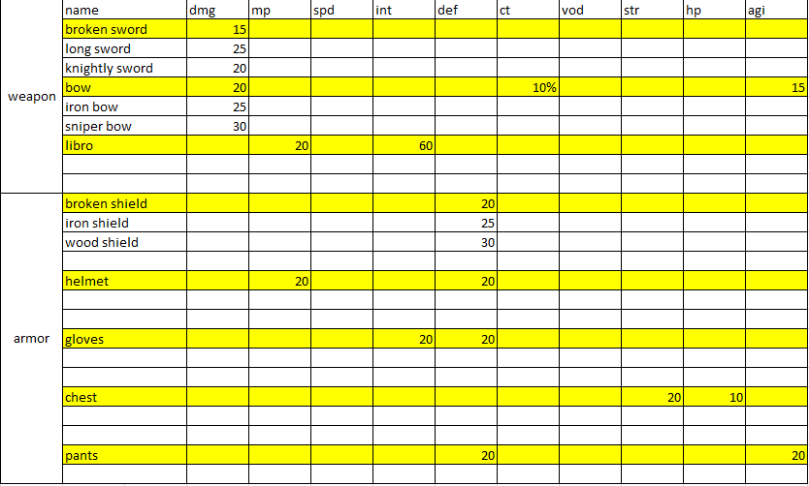

**3. Magia**

la magia pensamos como pokémon, tiene varios diferentes tipo de magia, y cada uno puede contener a otro Por lo tanto, diseñamos seis magias: trueno / fuego / agua / suelo / luz / oscuridad.La relacion se muestra en la tabla abajo:



**4. Pocion**

**5. Valores**

hasta ahora y tenemos las cosas básicas, tenemos que diseñar los datos,los numeros.Los numeros son muy importantes, porque si es demasiado bajo, es difícil para el jugador gana en cada combate. Si es demasiado alto, la batalla se vuelve demasiado aburrida.

Por lo tanto, usamos Excel para simular los valores, podemos ver directamente al personaje en cualquier nivel con sus atributos,y cuánto daño puede hacer y recibir.

Para calcular daño, tenemos 3 funciones:

Daño=50%*STR+DMG=90%*STR+AGI

Daño_CT=150%*DMG

Daño Recibido=Daño-70%*DEF

eso es una foto de simulacion:

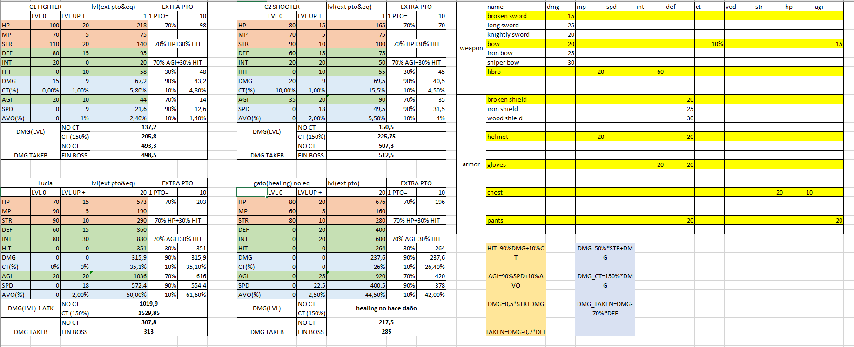

6. Enemigo

Los enemigos pensamos en dos tipos, uno es de tipo guerrero y el otro es mago.

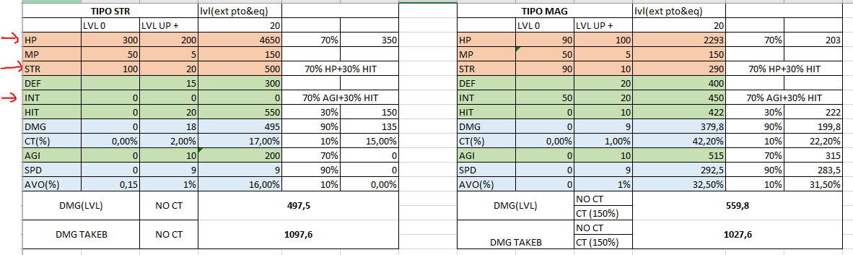

como en la foto ,podemos ver que la diferencia entre los dos son HP,STR y INT. guerrero tiene mas HP & STR que mago.

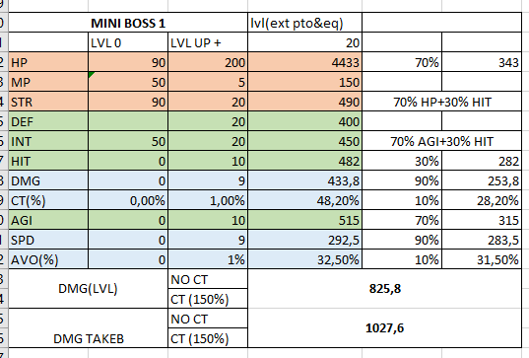

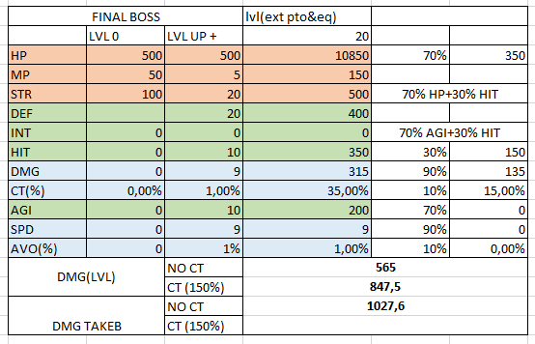

estas dos fotos son boss tiene mas HP STR y INT.

**7. Gema**

la Gema se puede incrustar en el libro de Lucía, con este forma, la personaje puede hacer daño de magia y también tiene resistencia de magia.

y 3 gemas pequeños (lvl 1) puede combinar una gema grande(lvl 2).

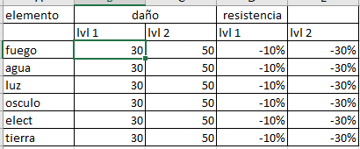

**8. Niveles**

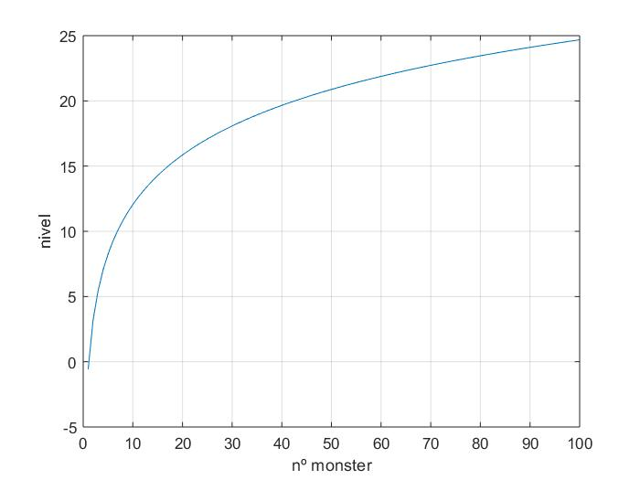

queremos usar esta funcion:nivel=log1.2(0.9*nº monster)

Porque con esta función podemos ver que en el inicio el jugador sube su nivel mas rapido, y puede desbloquear más contenido del juego.